МІНІСТЕРСТВО ОСВІТИ І НАУКИ УКРАЇНИ

НАЦІОНАЛЬНИЙ ТЕХНІЧНИЙ УНІВЕРСИТЕТ

«ХАРКІВСЬКИЙ ПОЛІТЕХНІЧНИЙ ІНСТИТУТ»

Кафедра «Програмна інженерія та інформаційні технології управління»

Звіт з лабораторної роботи №5

З предмету «Архітектура обчислювальних систем»

Виконав

Студент групи КН-36а

Рубан Ю.Д.

Перевірили:

Проф. Кафедри ПІІТУ

Шевченко С.В.

Асп. Кондратов О.М.

Харків

2017

**ЛАБОРАТОРНАЯ РАБОТА №1**

**Тема: Ознакомление со средой проектирования MPLAB IDE.**

Цель лабораторной работы - ознакомиться с основными принципами

работы среды проектирования MPLAB IDE.

Выполняя данную лабораторную работу необходимо ознакомиться с:

1. Элементами рабочего стола MPLAB IDE,

2. Созданием исходного фала и подключением его к новому проекту для PIC16F84,

3. Идентификацией и исправлением простых ошибок,

4. Управлением симулятором,

5. Установкой точек остановки,

6. Созданием окна с переменными,

7. Открытием окна секундомера и других окон отладки.

**Исходный код программы**

list р=16F84

include <p16f84.inc>

с1 equ 0x0c ; Адрес переменной с1 - 0x0c

org 0x00 ; Установить начало программы в вектор сбрасывания 0x00

reset

goto start ; Переход на начало программы

org 0x04 ; Указать начало размещения программы в памяти

start

movlw 0x09 ; Установить значение счетчика

movwf c1 ; Записать его в регистр счетчика

loop

incfsz c1, F ; инкрементировать счетчик, пропустить

; следующую команду

; если результат нуль

goto loop ; Продолжить инкрементировать

goto bug ; Переинициализировать счетчик

end

**Алгоритм программы**

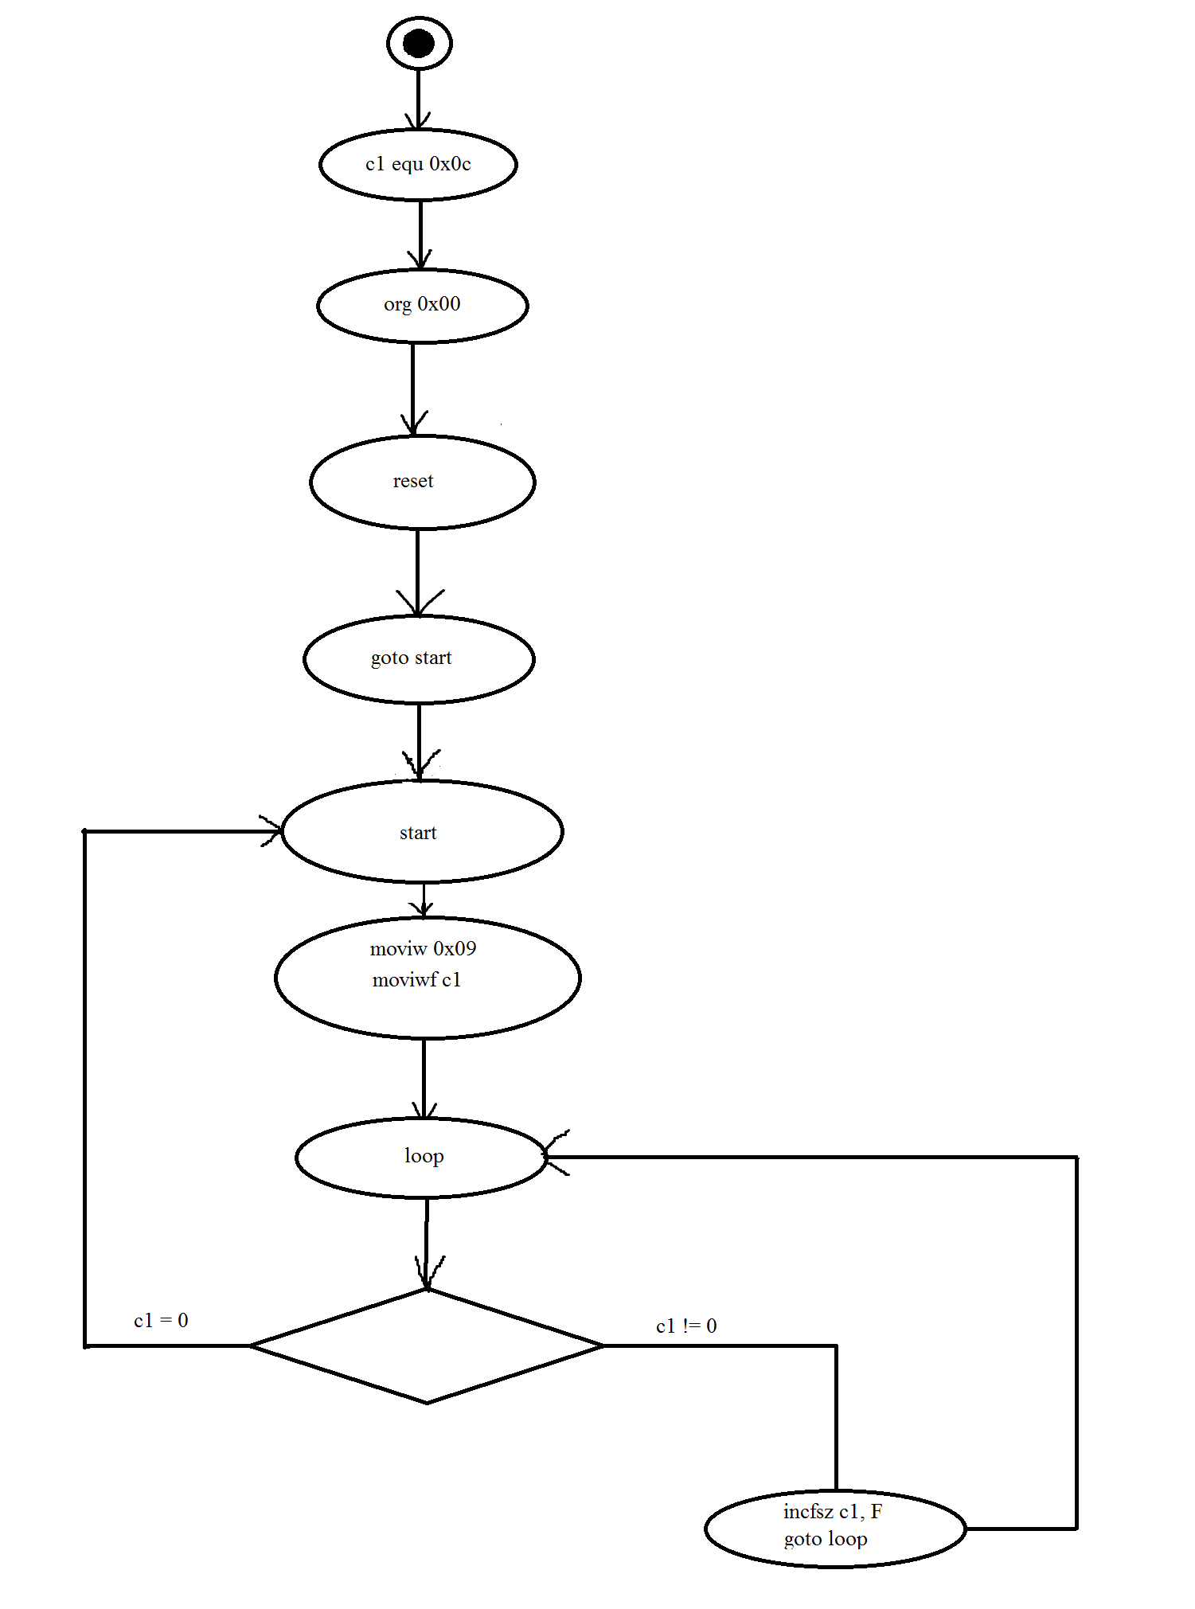

**Выводы**

В данной лабораторной работе я ознакомился с

1. элементами рабочего стола MPLAB IDE.

2. созданием исходного фала и подключением его к новому проекту для PIC16F84.

3. идентификацией и исправлением простых ошибок.

4. управлением симулятором.

5. установкой точек остановки.

6. созданием окна с переменными.

7. открытием окна секундомера и других окон отладки.